Maraton - opis deonica

PRVI DAN

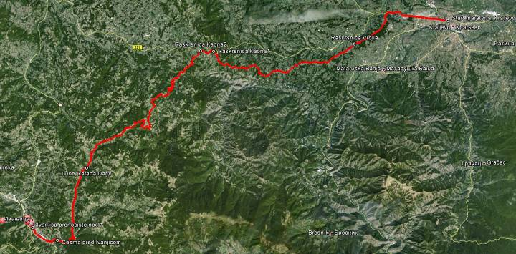
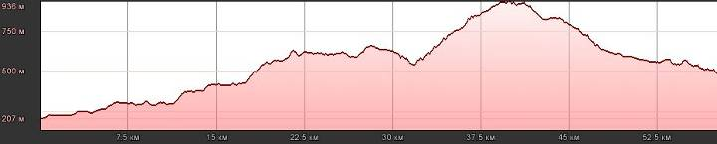

Start maratona je predviđen za 15.07.2012. u 07.00 iz Kraljeva. Planirana je sledeća trasa: Centar grada – nadvožnjak - ulica Đure Đakovića – Jarčujak - Drakčići (top) - grebenski prelaz preko Verigove bare – Kaona - Gornji Dubac – Luke - Ivanjica.
Prva noć je u Ivanjici, u krugu odmarališta „Golija“, smeštaj u kampu – prenoćište u šatorima (opciono po želji učesnika i hotelski). Prijatelji iz odmarališta ’’Golija’’ su za učesnike maratona dali ponudu sa posebnim cenama i to:

- PRENOĆIŠTE SA DORUČKOM --------------------------- 1251.00 din
- PRENOĆIŠTE BEZ DORUČKA ---------------------------- 1100.00 din
- VEČERA SA PRENOĆIŠTEM ------------------------------ 1400.00 din
- DORUČAK-----------------------------------------------------------200.00 din
- VEČERA ------------------------------------------------------------300.00 din
- LANČ PAKET-------------------------------------------------------195.00 din

DRUGI DAN

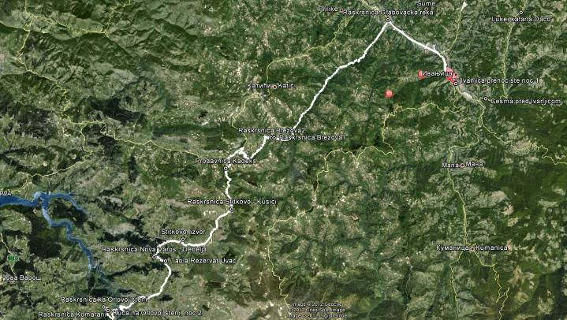
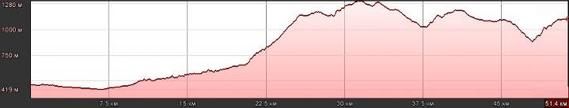

Trasa za drugi dan prolazi kroz sledeća mesta: Ivanjica - Grabovačka reka - Bela Crkva – Štitkovo - zona rezervata Uvac - Orlova stena. Drugo noćenje je na Orlovoj steni, smeštaj je takođe u kampu – prenoćište u šatorima (opciono u varijanti seoskog turizma, kod lokalne porodice).
Cene prenoćišta i obroka u seoskom domaćinstvu su sledeće:

- NOĆENJE U BRVNARI --------------------------------------------- 500,00 din
- TEPSIJA PITE (ZA 4 OSOBE) ------------------------------------ 400,00 din
- KISELO MLEKO -------------------------------------------------------- 50,00 din

Cene ostalih obroka zavisno, od želje učesnika, mogu se dogovoriti sa domaćinom na licu mesta.

TREĆI DAN

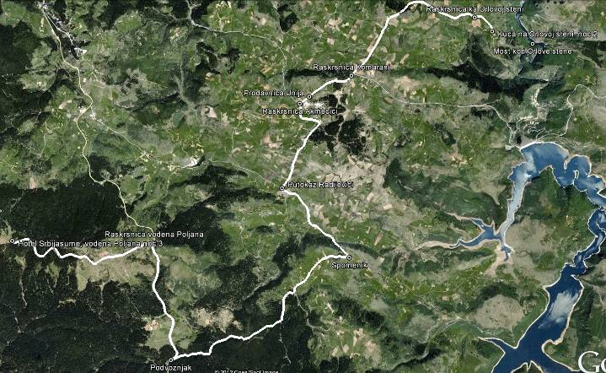
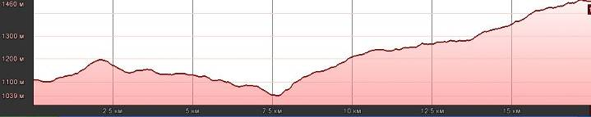

Trasa za treći dan prolazi kroz sledeća mesta: Orlova stena – Komorani – Akmečići – Radijevići - Vodena poljana (na Zlataru).
Treća noć je planirana na Vodenoj poljani, smeštaj u kampu – prenoćište pod šatorima (opciono u motelu „Srbijašume“).
Cene prenoćišta i obroka u motelu ’’Srbijašume’’ su sledeće:

- NOĆENJE U MOTELU --------------------------------------------- 1200,00 din
- LEPINJA SA KAJMAKOM I JAJIMA ------------------------------ 200,00 din
- KISELO MLEKO -------------------------------------------------------- 50,00 din

Cene ostalih obroka zavisno, od želje učesnika, mogu se dogovoriti sa osobljem na licu mesta.

ČETVRTI DAN

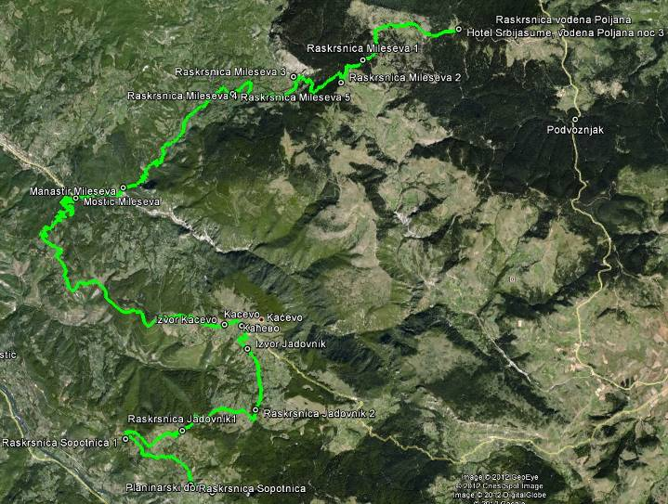
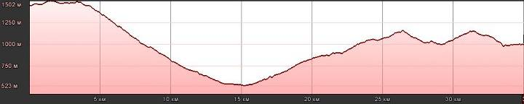

Trasa za četvrti dan prolazi kroz sledeća mesta: Vodena poljana - manastir Mileševa – Kaćevo - Jadovnik (obronci) – Sopotnica.
Četvrta noć je planirana u blizini slapova Sopotnice, smeštaj u kampu – prenoćište u šatorima (opciono u planinarskom domu ili kod lokalnih porodica).

Cene prenoćišta i obroka u planinarskom domu i seoskim domaćinstvima su sledeće:

Planinarski dom:

- PRENOĆIŠTE ------------------------------------------------------- 500,00 din

U domaćinstvima Slaviše Janjučevića, Alekse Vulovića i Ljubinka Tmušića:

- PRENOĆIŠTE ----------------------------------------------------------------------- 500,00 din
- DORUČAK --------------------------------------------------------------------------- 250,00 din
- VEČERA ------------------------------------------------------------------------------ 250,00 din
- PITE (sirnica, zeljanica, tikvenica, krompiruša) -------------------- 650,00 din/1,5kg
- PITA od heljde -------------------------------------------------------------- 700,00 din/1,5kg
- KISELO MLEKO ----------------------------------------------------------- 100,00 din/1lit.

PETI DAN

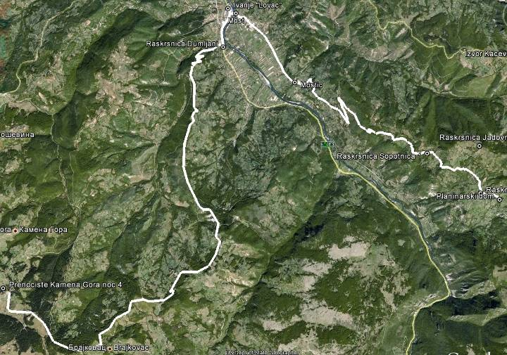
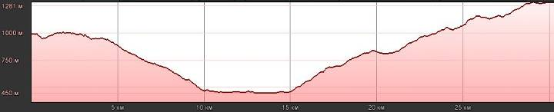

Trasa za peti dan prolazi kroz sledeća mesta: Sopotnica – Ivanje – Dumljani - Brajkovac i Kamena Gora.

Peta noć je planirana na Kamenoj Gori, u blizini crnogorske granice. smeštaj u kampu – prenoćište u šatorima (opciono u planinarskom domu ili kod lokalnih porodica).

Cene prenoćišta i obroka u šumarskoj kući i seoskim domaćinstvima su:

Šumarska kuća:

- PRENOĆIŠTE --------------------------------------------------------------------- 1200,00 din

Kafana ''Ruža'':

- PRENOĆIŠTE ----------------------------------------------------------------------- 600,00 din
- DORUČAK --------------------------------------------------------------------------- 250,00 din
- VEČERA ------------------------------------------------------------------------------ 250,00 din

Porodična domaćinstva Dragana Gluščevića, Gorana Gluščevića i Živka Kijanovića:

- PRENOĆIŠTE ----------------------------------------------------------------------- 500,00 din
- DORUČAK --------------------------------------------------------------------------- 250,00 din
- VEČERA ------------------------------------------------------------------------------ 250,00 din

ŠESTI DAN

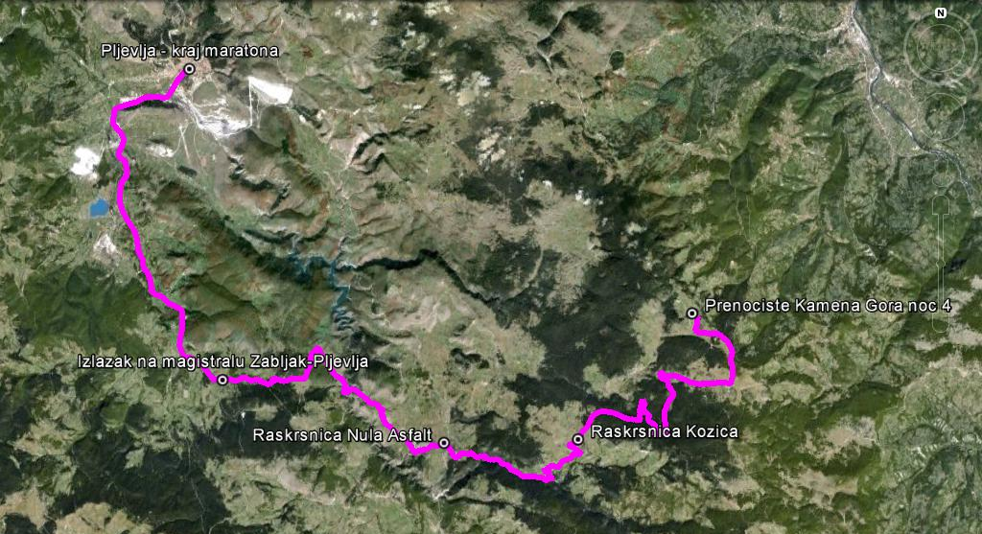
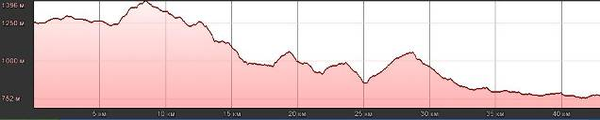

Trasa šestog dana polazi od Kamene Gore, prelazi državnu granicu Srbije i Crne Gore, prolazi kroz mesta Gluščevići, Kozica i Odžak i završava se u Pljevljima, gde se završava i celokupan maraton i gde će se održati završna svečanost.

SEDMI DAN

Povratak od Pljevalja do Kraljeva biće organizovan sedmog dana (subota 21.07.2012. godine). Za sve učesnike maratona biće organiovan besplatan prevoz (učesnika, stvari i bicikala).

Ostale informacije možete potražiti na nekom od sledećih linkova:

Čiker FB Group:
http://www.facebook.com/groups/361161427234976/

Čiker FB Page:
https://www.facebook.com/pages/-MTB-Club-%C4%8Ciker-Page/154451694673700

Čiker FB Profile:
https://www.facebook.com/mtbcciker.kraljevo

Čiker Site:
http://cikermtb.webs.com/apps/blog/

Čiker Blogger:
http://mtbciker.blogspot.com/

